# Российский Университет Дружбы Народов

Факультет физико-математических и естественных наук.

Отчёт

о выполнении лабораторной работы № 15.

Именованные каналы.

Выполнил:

студент группы НПИбд-02-20

Танрибергенов Эльдар Марсович.

Студ. билет № 1032208074

Москва 2021 г.

Цель работы:

* Приобретение практических навыков работы с именованными каналами.

Задание:

Изучите приведённые в тексте программы server.c и client.c. Взяв данные примеры за образец, напишите аналогичные программы, внеся следующие изменения:

1. Работает не 1 клиент, а несколько (например, два).

2. Клиенты передают текущее время с некоторой периодичностью (например, раз в пять секунд). Используйте функцию sleep() для приостановки работы клиента.

3. Сервер работает не бесконечно, а прекращает работу через некоторое время (например, 30 сек). Используйте функцию clock() для определения времени работы сервера. Что будет в случае, если сервер завершит работу, не закрыв канал?

Ход работы:

Полностью скрипты приводить не буду, покажу лишь места, в которые внесены изменения.

Файл server.c

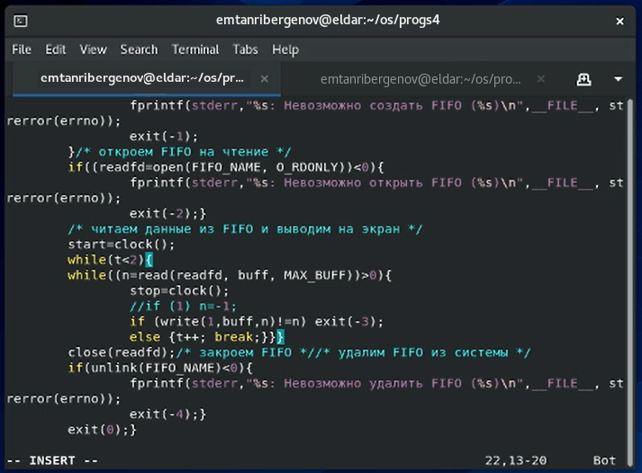

Приём нескольих клиентов обеспечивается через переменную t.

Когда мы получили первое сообщение, мы увеличиваем t на 1 и выходим из цикла read.

И так до тех пор, пока мы не получили t сообщений.

Результат.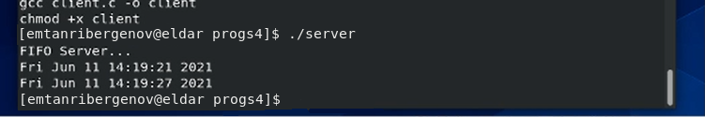

Второй раз клиент был запущен через 6 секунд.

Файл client.c

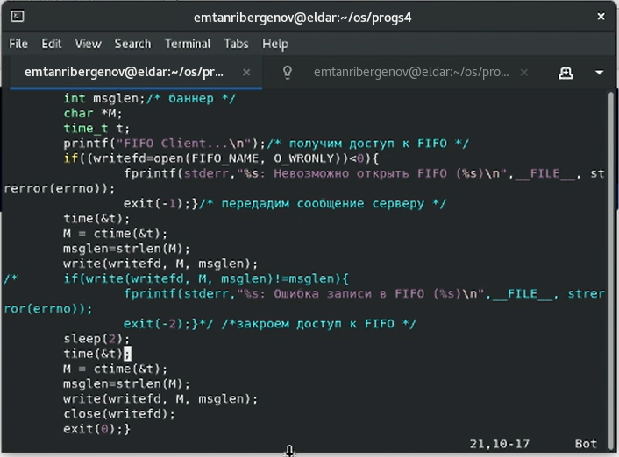

Получаем текущее время и записываем его в файл.

Потом спим 2 секунды и повторяем операцию.

Результат.



Клиент закрывается не сразу

Результат работы скрипта.

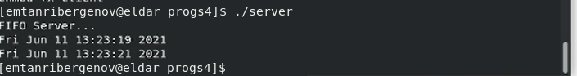

Скрипт 3

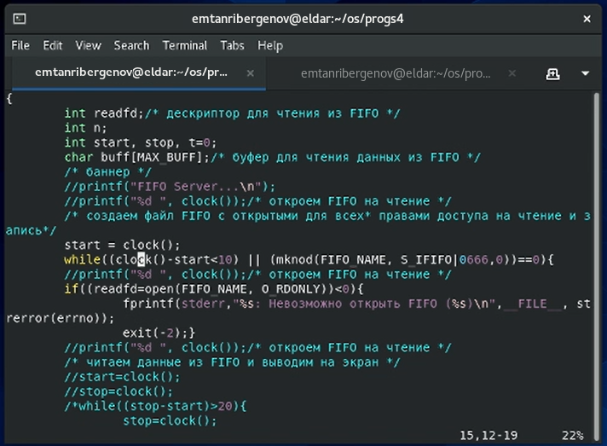

Результат.

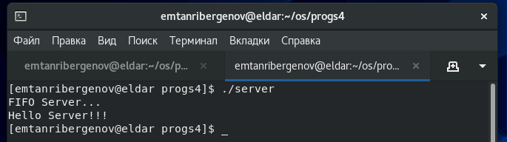

Если закрыть сервер нештатно, то временный файл не будет удален. Новый сервер не сможет создать канал, так как он уже будет существовать.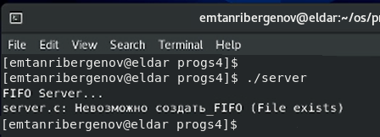

Вывод:

В результате лабораторной работы я приобрёл практические навыки работы с именованными каналами.